ПРИЛОЖЕНИЕ 3
к постановлению
администрации Аргаяшского муниципального района
"31" июля 2024 г. № 836

Предоставить разрешение на условно разрешенный вид использования земельного участка с кадастровым номером 74:02:0000000:3697 (религиозное использование, код 3.7) в территориальной зоне Ж-1 (Зона индивидуальной жилой застройки) по адресу: Челябинская область, район Аргаяшский, д. Дербишева, 40 метров по направлению на северо-запад от дома №1А расположенный по ул. Молодежная
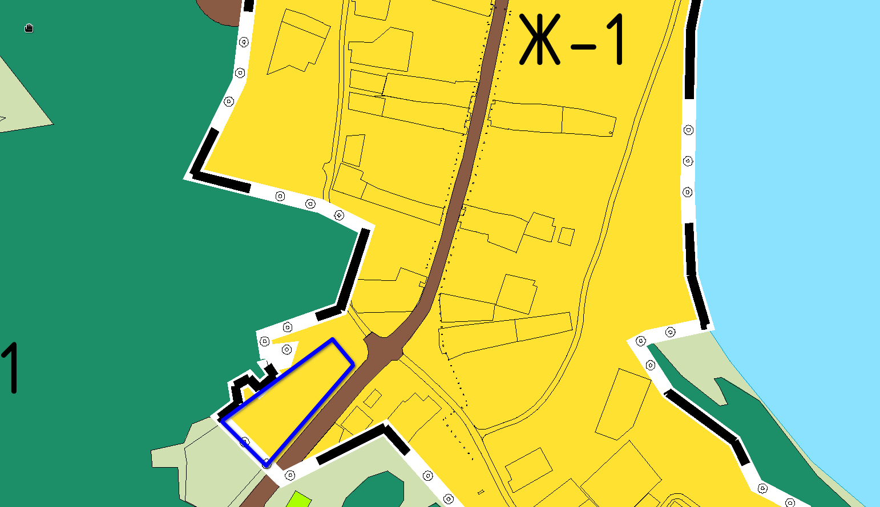

Граница земельного участка

